BEREM ZLOGE
GA | GE | GI | GO | GU
HA | HE | HI | HO | HU
JA | JE | JI | JO | JU
KA | KE | KI | KO | KU
LA | LE | LI | LO | LU

BEREM BESEDE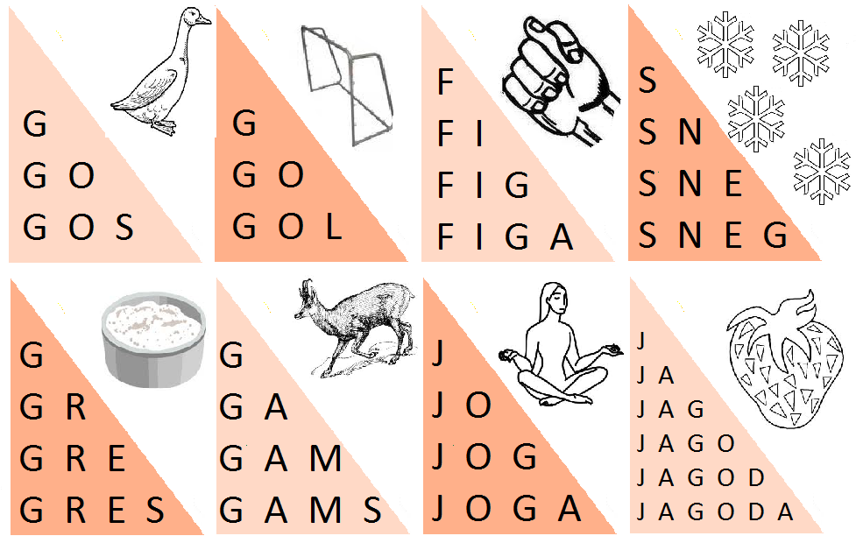

GOBA NOGA GORA VERIGA JAGODA NOGAVICA PAPIGA IGRA GLAVNIK IGRAČE SNEG UGANKA KENGURU

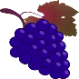
BEREM POVEDI

NA TRTI RASTE .

JE SLADKA.
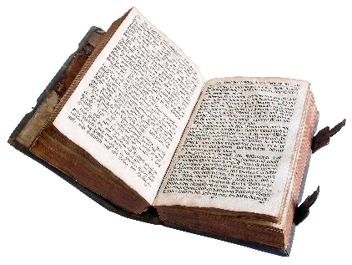
JE ODPRTA.
V PEČI GORI .
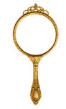

NA OMARI STOJI .

GREGOR IN GABI STA GLEDALA SKOZI OKNO.
OPAZOVALA STA PROMET.
NAŠTELA STA VELIKO OSEBNIH AVTOMOBILOV.
ZAGLEDALA STA AVTOBUS, POLN POTNIKOV.
AVTOBUS SE JE USTAVIL PRED SEMAFORJEM.
KO SE JE PRIŽGALA ZELENA LUČ NA SEMAFORJU,
JE AVTOBUS ODPELJAL.
KAKŠNA LUČ JE GORELA NA SEMAFORJU, DA SE JE AVTOBUS MORAL USTAVITI?

